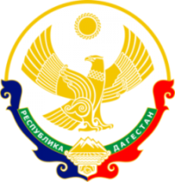

**МИНИСТЕРСТВО ОБРАЗОВАНИЯ И НАУКИ**

**РЕСПУБЛИКИ ДАГЕСТАН**

МКОУ «Кафыркумухская СОШ имени М. А. Алхлаева»

Россия Республика Дагестан, 368214, Буйнакский район, с. Н-Кумух, Kafyrkumukhskaya.shkola@mail.ru

**Справка**

**о проделанной работе в МКОУ «Кафыркумухская сош им.М.А.Алхлаева» по муниципальной целевой программе**

**«Профориентационное (трудовое )воспитание»**

**2019г.(3 квартал)**

|  |  |  |  |  |  |
| --- | --- | --- | --- | --- | --- |
| **№** | **тема мероприятия** | **сроки** | **класс** | **ответственные**  **приглашенные** | **кол-во**  **уч-ся** |
| **1.** | Субботник | 12.09. | 5-11 | Классные руководители | 230 |

**12.09.2019г.** в преддверии праздника День единства народов Дагестана в школе прошел субботник. Вся школа дружно поливали деревья и кустарники, белили бордюры, подметали двор, облагораживали территорию памятника.

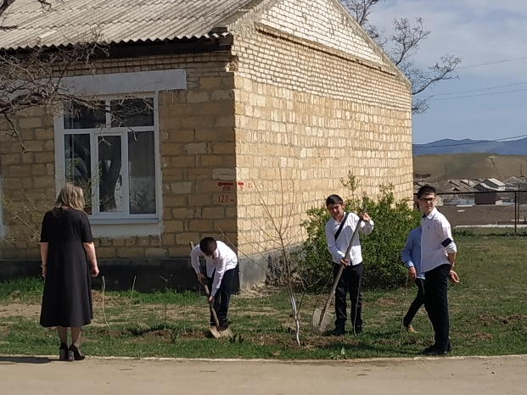 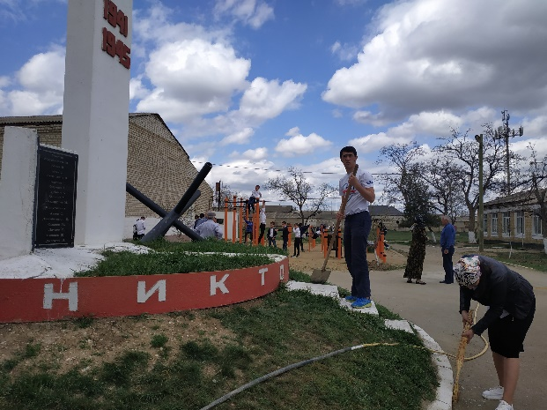

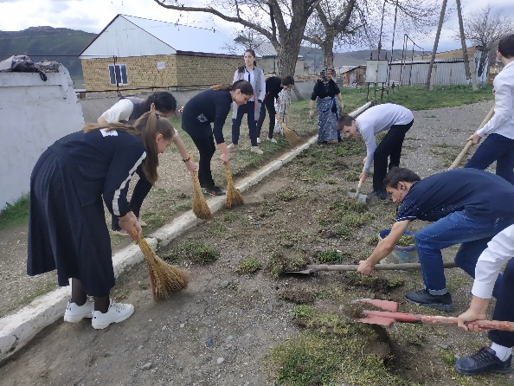 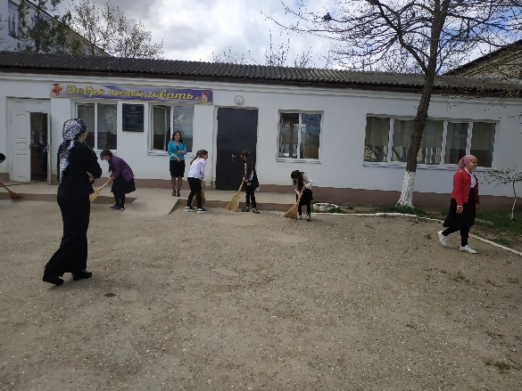

Зам.директора по ВР- _Мурадбекова У.А.